Уважаемые клиенты!
Информируем Вас о возможности совершения платежей в пользу МАУ ДО СШ № 2 города Тюмени через ВТБ-онлайн.

Комиссия не взимается с плательщика.
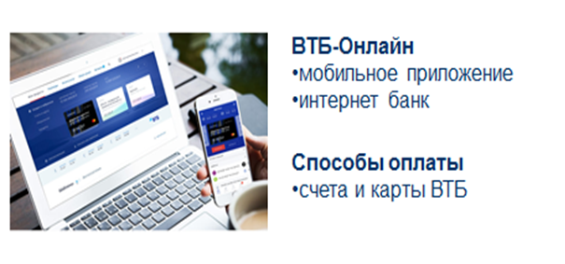
Порядок оплаты через ВТБ онлайн:

- Заходим в личный кабинет на сайте: https://online.vtb.ru или в мобильное приложение ВТБ-Онлайн на своем телефоне
- Вводим Логин и пароль (для зарегистрированных пользователей)
- Выбираем вкладку «Платежи»
- В строке «поиск» вводите ИНН 7202185614 или Спортивная школа 2 нажимаете «Найти»
- В полученном результате поиска нажимаем:
- Спортивная школа 2 (Тюмень)-платные услуги
- Вводим: ФИО ребёнка, в назначении платежа указать Фамилию тренера, сумма.
- Проверяете корректность отображаемых полей, если информация корректна, нажимаем «Оплатить»
Платеж исполнен!

Информация носит справочный характер и не является публичной офертой.
Банк ВТБ (ПАО). Генеральная лицензия Банка России № 1000.

